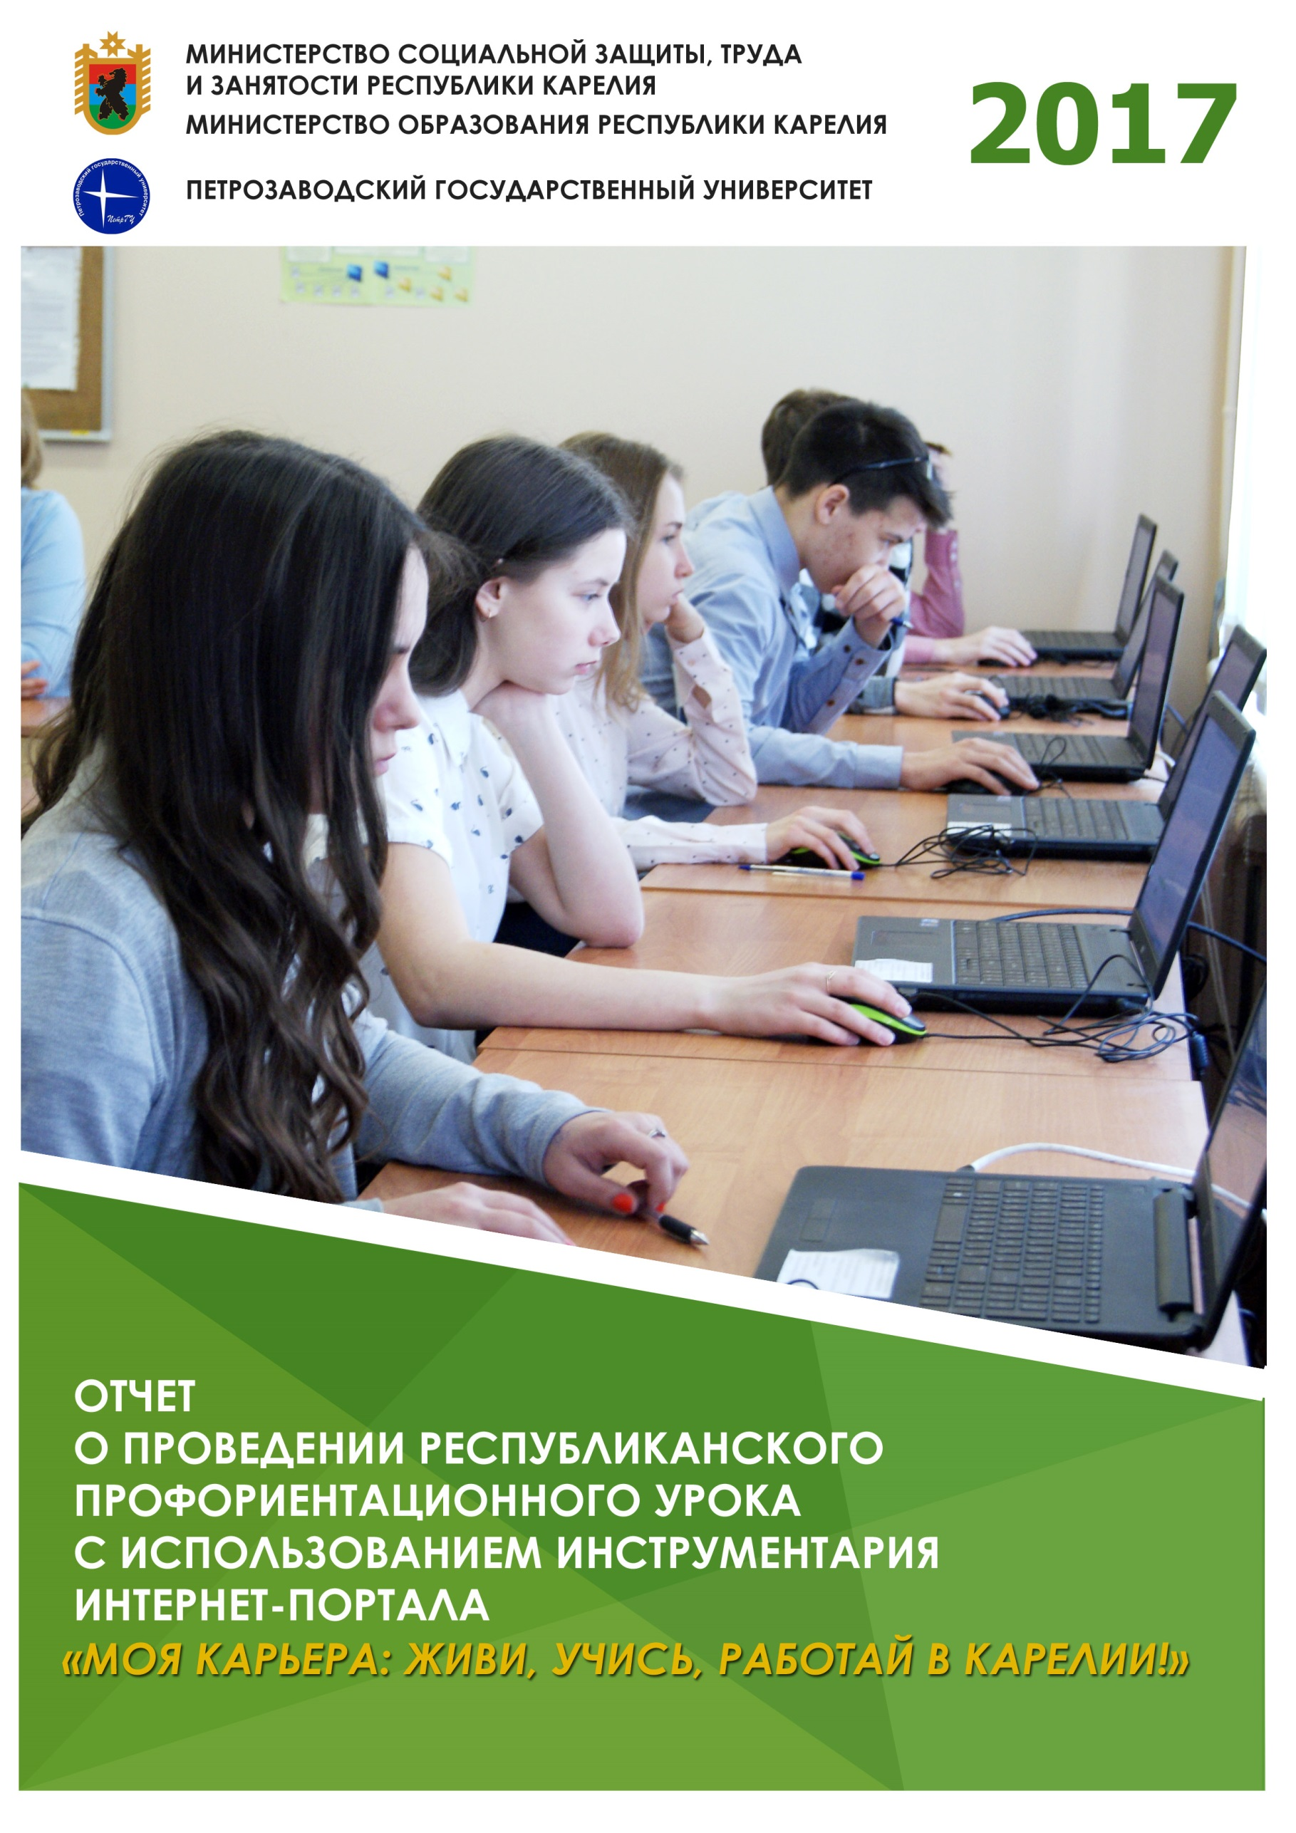

# СОДЕРЖАНИЕ

ВВЕДЕНИЕ 2

1. Цель и задачи профориентации школьников 2

2. Критерии эффективности профориентационных мероприятий 4

3. Место профориентационного урока в структуре профориентационного процесса 5

3.1. Формы и методы типовых профориентационных мероприятий 5

3.2. Логика построения профориентационных мероприятий 6

4. Инструментарий для проведения профориентационного урока 7

5. Подготовка республиканского профориентационного урока 7

5.1. Разработка методических рекомендаций для учителя по проведению профориентационного урока с использование инструментария Интернет-портала «Моя карьера: живи, учись, работай в Карелии!» 7

5.2. Организационная работа по подготовке профориентационного урока 8

6. Проведение республиканского профриентационного урока 9

7. Результаты проведения республиканского профориентационного урока 10

7.1. Результаты анкетирования школьников о выборе профессии, проведенного в начале и в завершении профориентационных уроков 10

7.2. Отзывы учителей о проведении республиканского профориентационного урока 15

7.3. Проблемные зоны проведения профориентационных уроков 15

ЗАКЛЮЧЕНИЕ 16

Приложение 1 «Скриншоты Интернет-портала «Моя карьера: живи, учись, работай в Карелии» 17

Приложение 2 «Методические рекомендации по проведению профориентационного урока с обучающимися 8-10 классов с использованием инструментария интернет-портала «моя карьера: живи, учись, работай в Карелии!» 23

Приложение 3 «Примеры заполненных анкет» 31

Приложение 4 «Письмо ректора ПетрГУ А.В. Воронина в адрес директоров общеобразовательных организаций о проведении профориентационного урока» 33

Приложение 5 «Перечень общеобразовательных организаций Республики Карелия, принявших участие в республиканском профориентационном уроке «Моя карьера: живи, учись, работай в Карелии!» 34

Приложение 6 «Информация об итогах проведения республиканского профориентационного урока «Моя карьера: живи, учись, работай в Карелии!» 36

Приложение 7 «Публикации о республиканском профориентационном уроке в СМИ» 38

# ВВЕДЕНИЕ

Система профориентации школьников – это организованная деятельность органов власти в сфере образования, труда и занятости, предприятий, школы, а также семьи, направленная на создание условий для профессионального самоопределения школьников и осознанного планирования профессиональной и образовательной траектории личности.

В Республике Карелия среди органов исполнительной власти организаторами профессиональной ориентации являются Министерство социальной защиты, труда и занятости и Министерство образования.

Кроме того, организация и проведение профессиональной ориентации регулируется на региональном уровне:

* Координационным советом по вопросам кадровой политики и профессионального образования, созданным при Главе Республики Карелия;
* Координационным советом по организации профориентационной работы в Республике Карелия, утвержденным приказом Министерства образования Республики Карелия от 24.10.2013 г. №1036;
* Координационными советами по организации профориентационной работы ориентации и кадровой политики в муниципальных образованиях Республики Карелия.

В организации профориентационной деятельности используются модель действий, когда объектом выбора становится профессия и соответствующее ей потенциальное рабочее место на конкретном предприятии или в организации; критерием для выбора – привлекательность для личности карьерной траектории; а диплом университета или колледжа – лишь средство для реализации карьерной траектории.

# 1. Цель и задачи профориентации школьников

*Основная цель* профориентации в школе состоит в подготовке обучающихся к осознанному выбору профессии в соответствии с личными интересами и склонностями, а также с учетом тенденций востребованности профессий на рынке труда. Далее на основе выбранной профессии содействие школьникам в построении образовательной траектории.

Система профориентации школьников в общеобразовательных организациях решает такие *задачи*, как:

1. представление школьникам разнообразия профессий (с акцентом внимания на профессиях, востребованных в экономике родного региона);
2. обучение школьников знаниям, как выбирать профессию, на что необходимо обращать внимание при самоопределении;
3. изучение индивидуальных интересов, склонностей и способностей школьников;
4. стимулирование интереса школьников к осознанному и мотивированному выбору профессии;
5. знакомство школьников с возможностями системы профессионального образования в регионе с учетом выбранной профессии;
6. ведение просветительской работы среди родителей обучающихся по вопросам профессионального самоопределения обучающихся.

Функционирование системы профессиональной ориентации школьников регламентировано следующими документами:

*на федеральном уровне:*

1. Закон РФ от 19.04.1991 N 1032-1 (ред. от 28.12.2016) «О занятости населения в Российской Федерации»;
2. Федеральный закон «Об образовании в Российской Федерации» от 29.12.2012 N 273-ФЗ;
3. Федеральный государственный стандарт по организации профессиональной ориентации граждан в целях выбора сферы деятельности (профессии) трудоустройства, прохождения профессионального обучения и получения дополнительного профессионального образования (Приказ Министерства труда и социальной защиты РФ от 23.08.2013 №380-н);
4. Положение о профессиональной ориентации и психологической поддержке населения в Российской Федерации (Приложение к постановлению Министерства труда и социального развития Российской Федерации от 27 сентября 1996 г. №1);
5. Комплекс мер по созданию условий для развития и самореализации учащихся в процессе воспитания и обучения на 2016-2020 годы, утвержденный Заместителем Председателя Правительства Российской Федерации от 27 июня 2016 г. № 4455п-П8;
6. Распоряжение Правительства Российской Федерации от 29 мая 2015 г. N 996-р «Стратегия развития воспитания в Российской Федерации на период до 2025 года»;
7. Совместный приказ Минтруда России и Минобрнауки России от 27 августа 2013 г. № 390/985 «О межведомственном координационном совете по профессиональной ориентации молодежи»;
8. Приказ Минобрнауки России от 17 декабря 2010 года № 1897 «Об утверждении и введении в действие федерального государственного образовательного стандарта основного общего образования»;
9. Приказ Минобрнауки России от 6 октября 2009 года № 413 «Об утверждении и введении в действие федерального государственного образовательного стандарта среднего общего образования».

*на региональном уровне:*

1. Комплексный план мероприятий по реализации Концепции системы профессиональной ориентации граждан в Республике Карелия на 2017 год, утвержденный Главой Республики Карелия, Председателем Координационного совета по вопросам кадровой политики и профессионального образования в Республике Карелия 16.01.2017 г.;
2. Распоряжение Правительства Республики Карелия от 31 октября 2016 года N 834р-П «Об утверждении Плана мероприятий по реализации Стратегии развития воспитания в Российской Федерации на период до 2025 года в Республике Карелия на 2016-2020 годы»;
3. Распоряжение Правительства Республики Карелия от «13» ноября 2014 г. № 699р-П «Об утверждении Концепции системы профессиональной ориентации граждан в Республике Карелия».

# 2. Критерии эффективности профориентационных мероприятий

Эффективность мероприятий системы профессиональной ориентации школьников в соответствии с регламентирующими документами, оценивается на уровне критериев и показателей, позволяющих количественно измерять эффективность профориентационной деятельности.

Эти критерии и показатели зависят от возрастной категории обучающихся и степени их погружения в профессиональное самоопределение. К таким критериям могут быть отнесены:

*в ходе тестирования и анкетирования на профориентационном уроке:*

* своевременность принятия решения: наличие первичного выбора профессии (удельный вес школьников, уже выбравших будущую профессию до профессионального тестирования (в % от численности анкетированных));
* осведомленность о разнообразии профессий (удельный вес школьников, узнавших более 10 новых профессий, подходящих и интересных для себя, (в % от общей численности анкетированных после тестирования);
* осведомленность о содержании работы по профессий (увеличение удельного веса школьников, знающих о содержании будущей работы по профессии (разница удельных весов в % от общей численности анкетированных до и после тестирования);
* осознанность профессионального самоопределения (глубина понимания сущности профессии; знание формулы «хочу-могу-надо») на основе анализа ответа на вопрос «что такое профессия?»).

*на основе статистических данных* *(формы№ ВПО-1, СПО-1, ОО-1):*

* учет школьниками 9 классов востребованности профессий: уровень соответствия приемов в организации среднего профессионального образования кадровой потребности экономики в рабочих кадрах и специалистах среднего звена (балансовые таблицы приема и кадровой потребности);
* учет школьниками 11 классов востребованности профессий: уровень соответствия приемов в организации высшего образования потребности экономики в кадрах с высшим образованием (балансовые таблицы приема и кадровой потребности).

*на основе мониторинга трудоустройства выпускников системы профессионального образования:*

* успешность профессиональной карьеры: удельный вес выпускников организаций среднего профессионального образования трудоустроившихся на работу по специальности в % от общего выпуска;
* успешность профессиональной карьеры: удельный вес выпускников вузов трудоустроившихся на работу по специальности в % от общего выпуска.

# 3. Место профориентационного урока в структуре профориентационного процесса

## 3.1. Формы и методы типовых профориентационных мероприятий

Профориентационный процесс базируется на принципах постоянства и преемственности, а также комплексности. Обеспечение данных принципов достигается реализацией разнообразия форм и методов профориентации в школе, среди которых выделяются:

*направленные на просвещение и консультации:*

* дни открытых дверей на предприятиях и образовательных организациях профессионального образования;
* профориентационные экскурсии в организации профессионального образования и на предприятия;
* лектории о профессиях;
* молодежные форумы;
* профориентационное краеведение;
* посещение ярмарок учебных и рабочих мест с участием образовательных организаций, работодателей, службы занятости населения;
* родительские собрания

*направленные на активизацию самоопределения:*

* работа школьных предметных факультативов, кружков по интересам;
* профессиональные пробы;
* сюжетно-ролевые игры;
* работа трудовых объединений школьников;
* уроки-мастер-классы от приглашенных специалистов-представителей профессий

*направленные на диагностику профессиональных склонностей и предпочтений:*

* тестирование обучающихся с целью профессионального самоопределения;
* анкетирование обучающихся о выборе профессии и профессиональных планах, образовательных планах, факторах выбора профессии

Таким образом, формы и методы профориентации в общеобразовательной организации разнообразны и отличаются по назначению. Профориентационный урок является одной из форм профориентационного мероприятия для обучающихся образовательных организаций. Профориентационный урок агрегирует различные методы профориентации, направленные как на просвещение и информирование, так и на диагностику.

## 3.2. Логика построения профориентационных мероприятий

Профориентационный урок как форма профориентации решает задачи информирования и просвещения обучающихся о разнообразии профессий, а также о том, как необходимо выбирать профессию; решает задачи диагностики профессиональных интересов. Профориентационный урок является одним из инструментов профессионального самоопределения в профориентационном процессе (рисунок 1).

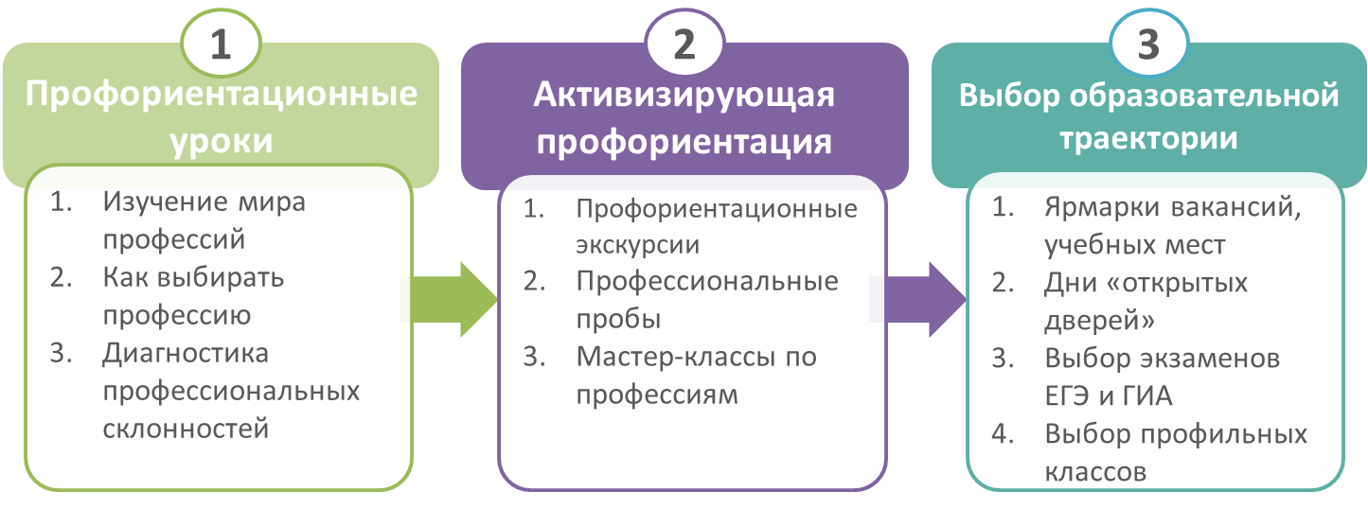

Рисунок 1 – Место профориентационного урока в профессиональной ориентации обучающихся общеобразовательных организаций

Профориентационный урок является одной из стадий профессионального самоопределения обучающихся, включающая знакомство с миром профессий; изучение того, на что необходимо обращать внимание при выборе профессии; диагностику персональной профессиональной направленности. Профориентационный урок помогает обучающимся осознать свою персональную профессиональную направленность и осуществить мотивированный выбор будущей профессии.

Следующий этап представляет собой активизирующую профориентацию, в ходе которой обучающиеся могут попробовать себя в понравившихся профессиях; познакомиться с носителями профессий; увидеть рабочее место. На данном этапе происходит анализ выбранной профессии; углубление знаний о будущей профессий; знакомство со спецификой профессий в экономике родного региона.

Третий этап профориентации в системе школьного образования включает формирование образовательных планов и образовательной траектории в соответствии с профессиональным выбором. Обучающиеся 8 и 9 классов принимают решение о продолжении образования в 10 классе или получении среднего профессионального образования. Осуществляется выбор образовательной специальности, организации профессионального образования; выбор профильных выпускных экзаменов ЕГЭ и ГИА для поступления в вузы и колледжи; выбор профильного класса.

«Триада» профориентационных мероприятий, реализуемая ежегодно, позволяет сформировать у обучающихся осознанный и мотивированный выбор будущей профессии и образовательной траектории. Таким образом, профориентационный урок является важнейшим этапом на пути выбора профессии и призван решить множество задач.

С учетом организации учебного процесса в общеобразовательных организациях, предлагается следующая последовательность профориентационных мероприятий для реализации в марте текущего учебного года:

* март – проведение профориентационного урок;
* март-апрель – мероприятия активизирующей профориентации и посещение Дня открытых дверей в образовательных организациях профессионального образования

Содержательная часть этих мероприятий отражена на рисунке 1.

# 4. Инструментарий для проведения профориентационного урока

Базовый инструмент для профориентации школьников - региональный Интернет-портал «Моя карьера: живи, учись, работай в Карелии!» (адрес доступа: <http://mycareer.karelia.ru>).

Этот Интернет-ресурс представляет инструментарий для знакомства с разнообразием востребованных профессий в Республике Карелия, образовательных возможностей и персонального тестирования.

В 2015 году Интернет-портал отмечен премией Всероссийского конкурса «Траектория» в номинации «старшие школьники» как лучший российский проект, содействующий профессиональному самоопределению молодежи. Агентство стратегических инициатив в 2016 году рекомендовало этот Интернет-портал для регионов, как опыт лучшей практики. Ресурсы Интернет-портала активно используются школами и колледжами Карелии для профориентации молодежи.

Скриншоты страниц Интернет-портала «Моя карьера: живи, учись, работай в Карелии!» представлены в Приложении 1.

Для работы с Интернет-порталом необходимо подключение к сети Интернет, персональный компьютер или мобильное устройство (планшет, смартфон).

# 5. Подготовка республиканского профориентационного урока

## 5.1. Разработка методических рекомендаций для учителя по проведению профориентационного урока с использованием инструментария Интернет-портала «Моя карьера: живи, учись, работай в Карелии!»

В целях проведения республиканского профориентационного урока разработаны методические рекомендации для учителя по проведению профориентационного урока объемом 9 страниц (Приложение 2). Методические рекомендации адресованы учителям общеобразовательных организаций, психологам, специалистам в области профессиональной ориентации населения. Методические рекомендации рассчитаны на применение в рамках профориентационных уроков среди учащихся 8-10 классов. Методические рекомендации направлены на проведение урока с использованием регионального Интернет-портала Интернет-портал «Моя карьера: живи, учись, работай в Карелии!» (адрес доступа: <http://mycareer.karelia.ru>).

Методические рекомендации содержат:

* характеристику возрастного аспекта профориентационной работы;
* цель профориентационного мероприятия;
* задачи;
* ожидаемые результаты профориентационного мероприятия;
* подробный сценарий профориентационного мероприятия (урока);
* оборудование и раздаточный материал;
* формы, методы и приемы;
* глоссарий

Методические рекомендации включают две анкеты для обучающихся, предназначенные для проведения анкетирования о выборе профессии в начале урока и в конце урока (примеры заполненных анкеты представлены в Приложении 3).

## 5.2. Организационная работа по подготовке профориентационного урока

Организационную работу по подготовке и проведению республиканского профориентационного урока осуществляли сотрудники Минсоцтруда РК, Минобразования РК и ПетрГУ:

* Фролова Е.Е. – заместитель министра социальной защиты, труда и занятости РК;
* Борисенкова С.А. – начальник отдела организации профессионального обучения и профориентации Минсоцтруда РК;
* Кокина С.В. – главный специалист отдела организации профессионального обучения и профориентации Минсоцтруда РК;
* Волкова Н.Д. – заместитель министра образования РК;
* Васильева Н.В. – главный специалист отдела общего образования Минобразования РК;
* Гуртов В.А. –директор Центра бюджетного мониторинга ПетрГУ, профессор;
* Хотеева Е.А. – младший научный сотрудник Центра бюджетного мониторинга ПетрГУ;
* Винокурова Н.М. – заместитель начальника управления довузовской и профориентационной работы ПетрГУ;
* Семенова Ю.В. – ведущий специалист отдела профориентационной работы ПетрГУ

Для информирования директоров школ о проведении республиканского профориентационного урока было подготовлено информационное письмо ректора ПетрГУ А.В. Воронина (Приложение 4) и методические рекомендации. По электронной почте 1 марта 2017 г. была осуществлена рассылка информационного письма в адрес всех общеобразовательных организаций, функционирующих в Республике Карелия.

Все эти документы 28 февраля 2017 г. были размещены на Интернет-портале «Моя карьера: живи, учись, работай в Карелии!» в разделе «Аналитические материалы».

В разделе «Новости» на этом же Интернет-портале 28 февраля 2017 г. была опубликована информация о проведении в период с 13 по 18 марта профориентационного урока.

Проведение профориентационного урока носило рекомендательный характер для общеобразовательных организаций.

# 6. Проведение республиканского профориентационного урока

Республиканский профориентационный урок по согласованию с Министерством образования РК и Министерством социальной защиты, труда и занятости населения РК был проведен в период с 13 по 18 марта 2017 года. Потенциальная аудитория участников профориентационного урока составляла 15,7 тыс. учеников 8-10 классов из 216 школ Республики Карелия.

Согласно информации, поступившей в ПетрГУ из школ, профориентационный урок провели и организовали 21 общеобразовательная организация Республики Карелия (Приложение 5). В таблице 1 представлены данные о численности обучающихся 8-10 классов, принявших участие в профриентационных уроках с использованием Интернет-портала «Моя карьера: живи, учись, работай в Карелии!».

Таблица 1 – Численность обучающихся 8-10 классов, принявших участие в профориентационных уроках с использованием Интернет-портала «Моя карьера: живи, учись, работай в Карелии!».

|  |  |  |  |  |
| --- | --- | --- | --- | --- |
| Наименования муниципальных районов | Численность обучающихся 8 классов | Численность обучающихся 9 классов | Численность обучающихся 10 классов | Суммарная численность обучающихся, 8-10 классов |
| Беломорский район | 3 | 2 | 9 | 14 |
| Кондопожский район | 64 | 51 | 32 | 127 |
| Костомукшский гор. округ | 0 | 48 | 15 | 63 |
| Лахденпохский район | 19 | 25 | 17 | 61 |
| Лоухский район | 0 | 12 | 18 | 30 |
| Медвежьегорский район | 58 | 46 | 31 | 135 |
| Муезерский район | 7 | 11 | 20 | 38 |
| Олонецкий район | 33 | 28 | 14 | 75 |
| Петрозаводский гор. округ | 444 | 374 | 389 | 1207 |
| Прионежский район | 12 | 12 | 10 | 34 |
| Сегежский район | 0 | 0 | 35 | 35 |
| **Республика Карелия, всего** | **640** | **609** | **590** | **1839** |

В период с 13 по 18 марта 2017 года в профориентационном уроке приняли участие **1839** чел. - обучающихся общеобразовательных организаций из 11 муниципальных районов Республики Карелия. В таблице 2 представлены данные по удельному весу обучающихся, принявших участие в профориентационном уроке, в процентах от контингента обучающихся.

Таблица 2 – Удельный вес обучающихся, принявших участие в профориентационных уроках, в процентах от контингента обучающихся 8-10 классов.

|  |  |  |  |  |
| --- | --- | --- | --- | --- |
| Наименования муниципальных районов | Удельный вес обучающихся, принявших участие в профориентационных уроках, в % от контингента по классам | | | Удельный вес обучающихся 8-10 классов, принявших участие в профориентационном уроке, в % от контингента 8-10 классов |
| 8 класс | 9 класс | 10 класс |
| Беломорский район | 1,9% | 1,0% | 8,3% | 3,0% |
| Кондопожский район | 13,6% | 12,0% | 13,8% | 13,0% |
| Костомукшский гор. округ | 0,0% | 17,8% | 8,6% | 8,2% |
| Лахденпохский район | 13,4% | 17,7% | 22,1% | 16,9% |
| Лоухский район | 0,0% | 10,2% | 20,0% | 9,1% |
| Медвежьегорский район | 18,0% | 15,1% | 26,3% | 18,1% |
| Муезерский район | 7,2% | 9,3% | 30,8% | 13,6% |
| Олонецкий район | 12,6% | 11,8% | 14,3% | 12,6% |
| Петрозаводский гор. округ | 17,7% | 15,7% | 26,4% | 19,0% |
| Прионежский район | 5,7% | 6,1% | 9,4% | 6,6% |
| Сегежский район | 0,0% | 0,0% | 12,2% | 3,2% |
| **Республика Карелия, всего** | **10,2%** | **10,2%** | **17,1%** | **11,7%** |

В профориентационных уроках приняло участие **11,7%** обучающихся 8-10 классов от общего контингента обучающихся 8-10 классов. Представленные данные об итогах проведения республиканского профориентационного урока были сформированы на основе информации, направленной общеобразовательными организации в соответствии с формой (Приложение 6).

Опубликованные в СМИ материалы о проведении урока представлены в Приложении 7.

# 7. Результаты проведения республиканского профориентационного урока

## 7.1. Результаты анкетирования школьников о выборе профессии, проведенного в начале и в завершении профориентационных уроков

В **анкетировании №1**, проведенном до профориентационного тестирования приняло участие 239 обучающихся, в том числе 58 обучающихся 8-ых классов, 116 обучающихся 9-ых классов, 65 обучающихся 11 классов. Результаты анкетирования показали, что почти каждый третий школьник 8-го класса выбрал будущую профессию (рисунок 2). В 9-ом классе численность определившихся с профессий выше: каждый второй обучающийся выбрал профессию. В 10-классе также половина учеников назвала будущую профессию.



Рисунок 2 – Удельный вес обучающихся, определившихся с профессией в разрезе классов, в % от численности опрошенных по классам

Отметим, что многие обучающиеся планируют работать по таким профессиям, как врач, военнослужащий, повар экономист, автомеханик, инженер, психолог (таблица 2).

Таблица 2 – Количество упоминаний профессий, выбранных обучающимися 8-10 классов

|  |  |  |  |
| --- | --- | --- | --- |
| Наименование профессии | Количество упоминаний | Наименование профессии | Количество упоминаний |
| Врач | 8 | Ветеринар | 1 |
| Военнослужащий | 7 | Визажист | 1 |
| Повар | 6 | Пилот | 1 |
| Экономист | 5 | Кинолог | 1 |
| Автомеханик | 4 | Журналист | 1 |
| Инженер | 4 | Лингвист | 1 |
| Психолог | 4 | Криминалист | 1 |
| Юрист | 3 | Программист | 1 |
| Артист | 2 | Прокурор | 1 |
| Архитектор | 2 | Радиотехник | 1 |
| Дизайнер | 2 | Режиссер или оператор | 1 |
| Горный инженер | 2 | Сварщик | 1 |
| Психолог | 2 | Следователь | 1 |
| Медицинская сестра | 2 | Стоматолог | 1 |
| Полицейский | 2 | Фармацевт | 1 |
| Переводчик | 2 | Физик | 1 |
| Учитель | 2 | Электрик | 1 |
| Экскаваторщик | 2 | - | - |

Большинство школьников, а именно 80%, при выборе профессии руководствуются личным интересом к ней, к содержанию работы, т.е. ориентируются на личные склонности и предпочтения в профессиональной сфере (рисунок 3). Каждый второй обучающийся также обращает на уровень зарплаты на рынке труда по профессии. При этом востребованность профессии на рынке труда для немногих играет существенную роль, следовательно, при профориентации школьников необходимо акцентировать их внимание на значимости востребованности профессий.



Рисунок 3 - Факторы выбора обучающимися профессии

Для оценки глубины понимания школьниками сущности «профессии», анкетируемым предлагалось сформулировать свое понимание «Профессия – это…». Анализ ответов показал, что чаще всего обучающиеся считают, что профессия – это определенная деятельность, приносящая доход, соответствующая профессиональному образованию. Также многие определяют профессию, как «работу», которая приносит человеку заработок. Подавляющее большинство, 60% школьников дали именно такие определения. Гораздо реже, около 10% школьников, в своем определении отметили более глубокое понимание, что «профессия – это жизнь, образ и стиль жизни, путь», показывающее значимость и ответственность выбора профессии, ее влияние на человека. Порядка 7,5% школьников указали в определении, что «профессия – это определенные знания, навыки, умения, необходимые для какого-либо занятия». Таким образом, сделан вывод о том, что в ходе профориентации необходимо школьникам всесторонне раскрывать значение профессии.

В завершении урока школьниками было пройдено **анкетирование №2**, проведенное с целью оценки эффективности профориентационного урока с использованием Интернет-портала «Моя карьера: живи, учись, работай в Карелии!».

Большинство обучающихся отметили существенную пользу информации, полученной на профориентационном уроке:

* **78%** учеников ответили «да» на вопрос «прояснилась ли ситуация, как выбирать профессию, на что нужно обращать внимание?»;
* **50%** учеников ответили, что информация, размещенная на Интернет-портале «вполне полезна для них» и еще 31% учеников ответили, что «очень полезна».

По результатам тестирования и работы с информацией на Интернет-портале, 20% обучающихся поняли, какая профессия им нравится, также почти каждый пятый (22,6%) решил присмотреться к другим профессиям (рисунок 4). Таким образом, удельный вес школьников, уже сделавших выбор профессии в начале урока на момент анкетирования №1 (указавших название выбранной профессии), составил **46%**, а удельный вес школьников, определившихся с потенциальной профессией по окончанию урока на момент анкетирования №2– **86%**.



Рисунок 4 – Распределение ответов обучающихся на вопрос «После знакомства с информацией на портале изменилось ли твое решение о будущей профессии?», в % от численности опрошенных

Определенная численность обучающихся по итогам урока не определилась с профессий (13,9%), это означает необходимость повторения профориентационных уроков с периодичностью.

По итогам профориентационного урока, выросла численность обучающихся, имеющих представление о характере и содержании профессиональной деятельности (рисунок 5).



Рисунок 5 – Распределение ответов обучающихся на вопрос «Представляешь ли ты себе характер и содержание будущей профессиональной деятельности?», в % от численности опрошенных

Согласно результатам анкетирования, после работы с информацией на Интернет-портале 47,8% обучающихся узнали, где можно получить профессиональное образование по выбранной профессии (рисунок 6). Примерно столько же отметили для себя требуемые профессионально важные качества для работы по профессии.



Рисунок 6 – Распределение ответов обучающихся на вопрос «Что ты узнал(а) о своей будущей профессии?», в % от численности опрошенных

Таким образом, результаты школьников, проведенные в начале и в конце урока, показали следующие положительные эффекты профориентационного урока с использованием Интернет-портала «Моя карьера: живи, учись, работай в Карелии!»:

* увеличение удельного веса школьников, определившихся с профессией;
* увеличение удельного веса школьников, знающих содержание будущей профессиональной деятельности;
* увеличение удельного веса школьников, узнавших информацию о различных аспектах профессии.

## 7.2. Отзывы учителей о проведении республиканского профориентационного урока

Лахденпохский район: «*Интернет-портал «Моя карьера: живи, учись, работай в Карелии!» очень полезен для учащихся, так как позволяет познакомится с разнообразием востребованных в родном регионе профессий, получить конкретную информацию по выбранной профессии*».

Лоухский район: *«Интересный, познавательный и доступный ресурс для учащихся, родителей, педагогов».*

Медвежьегорский район: *«Огромную помощь в проведении урока оказал Интернет – портал «Моя карьера: живи, учись, работай в Карелии!», где представлено большое количество полезной информации, которая широко использовалась. Учащимся были представлены не только те профессии, которые наиболее востребованы в нашем районе и Карелии в целом, но те профессии, которые менее распространены, но важны и необходимы. Анкетирование помогло учащимся выявить свои предпочтения в отношении профессиональной сферы, той, которая им ближе и в которой они хотели бы в дальнейшем развиваться».*

Петрозаводский городской округ: «*Портал интересен и информативен, может быть использован как для организации работы в школе, так и для самостоятельной работы учащихся. Значим портал и для работы с родителями. Особый интерес у учащихся 7-8 классов вызвали разделы профанкетирования и профессиограммы, а учащиеся 9-11 классов были заинтересованы в разделах, связанных с рынками труда и образовательных услуг*».

## 7.3. Проблемные зоны проведения профориентационных уроков

В ходе проведения профориентационных уроков были выявлены следующие особенности и проблемные зоны:

* В «Элисенваарской СОШ» Лахденпохского района отсутствует подключение к сети Интернет. В связи с этим обучающиеся прошли online-тестирование на Интернет-портале, используя свои мобильные телефоны и смартфоны.
* В школе №8 Кондопожского район проведение урока было перенесено на конец марта в связи с загруженностью компьютерного класса, а также в гимназии №30 имени Музалева Д.Н. Петрозаводского городского округа на апрель в связи с плановой деятельностью классного руководителя.
* «Ильинская СОШ» Олонецкого района: «Тяжело организовать работу всех учащихся за короткие сроки, так как урок требует предоставления компьютера на каждого участника профориентационного урока, а такой возможности имеет не каждое сельское учебное заведение»
* Мнение учителя «Мегрегской СОШ» Олонецкого района: урок для выпускных классов в данном формате целесообразнее проводить в сентябре-ноябре учебного года.

# ЗАКЛЮЧЕНИЕ

Проведение республиканского профориентационного урока с использованием Интернет-портала «Моя карьера: живи, учись, работай в Карелии!» полезно для обучающихся, так как способствует более осознанному и мотивированному профессиональному самоопределению школьников и повышает уровень их информированности о профессиях. Интернет-портал содержит в доступном и понятном для школьником виде необходимую информацию для выбора профессии.

Системное проведение республиканского профориентационного урока позволит реализовать логическую последовательность профессионального самоопределения обучающихся, начиная с выбора профессии, профессиональной пробы, и затем выбора образовательной траектории как средства построения профессиональной карьеры. Кроме того, необходимость системного проведения профориентационного урока обусловлена возрастной спецификой школьников и особенностями их взросления, изменения их интересов и предпочтений.

Подготовка и регулярное проведение профориентационного мероприятия с использованием Интернет-портала «Моя карьера: живи, учись, работай в Карелии!» требует ежегодного мониторинга изменений в экономике региона, на рынке образовательных услуг и соответствующей актуализации ресурсов. В целях поддержки Интернет-ресурса в актуальном состоянии необходимо расширение круга профессий, представленных на сайте, также соответствующих им профессиограмм и «визитных карточек» ведущих работодателей Республики Карелия.

# Приложение 1 Скриншоты Интернет-портала «Моя карьера: живи, учись, работай в Карелии»

**ГЛАВНАЯ СТРАНИЦА**

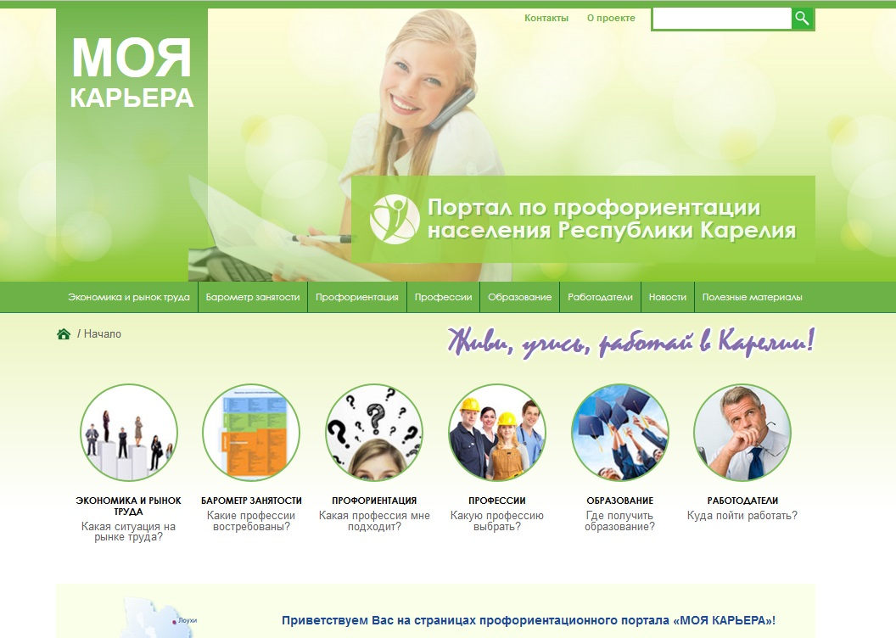

**РАЗДЕЛ «ЭКОНОМИКА И РЫНОК ТРУДА»**

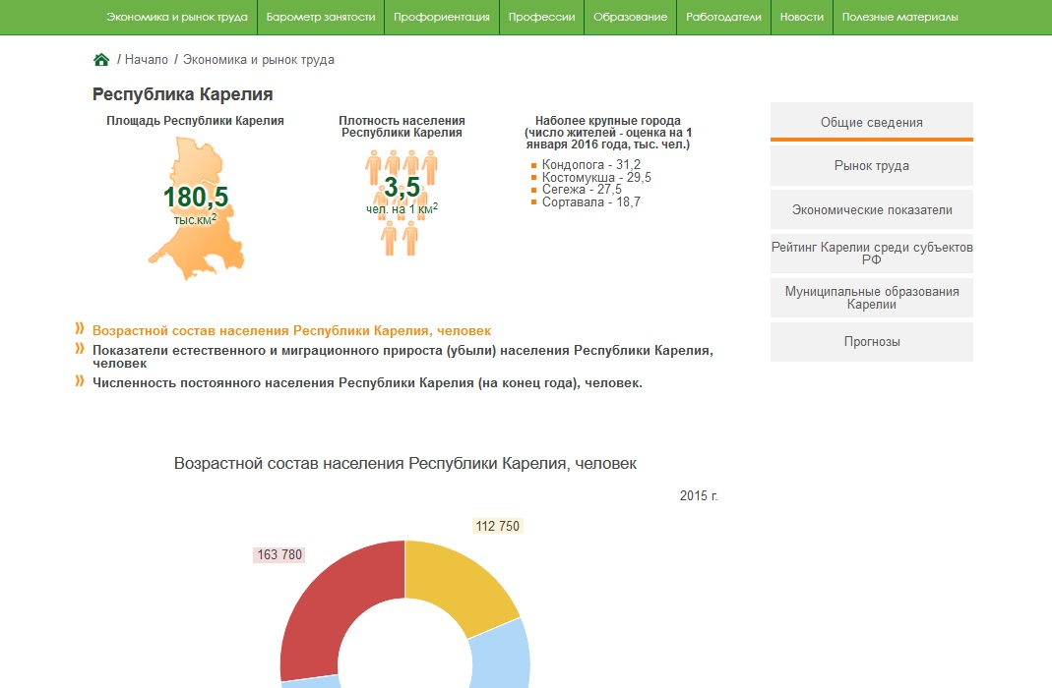

**РАЗДЕЛ «БАРОМЕТР ЗАНЯТОСТИ»**

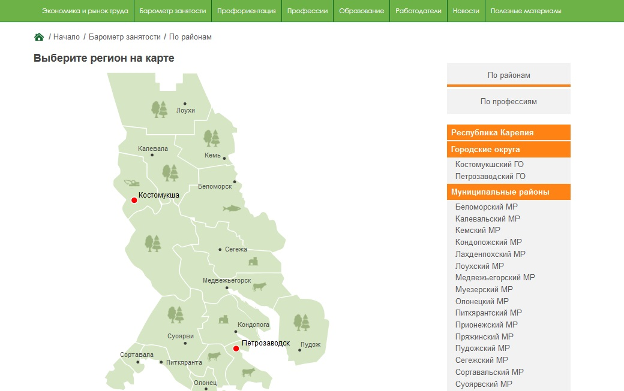

**РАЗДЕЛ «ПРОФОРИЕНТАЦИЯ»**

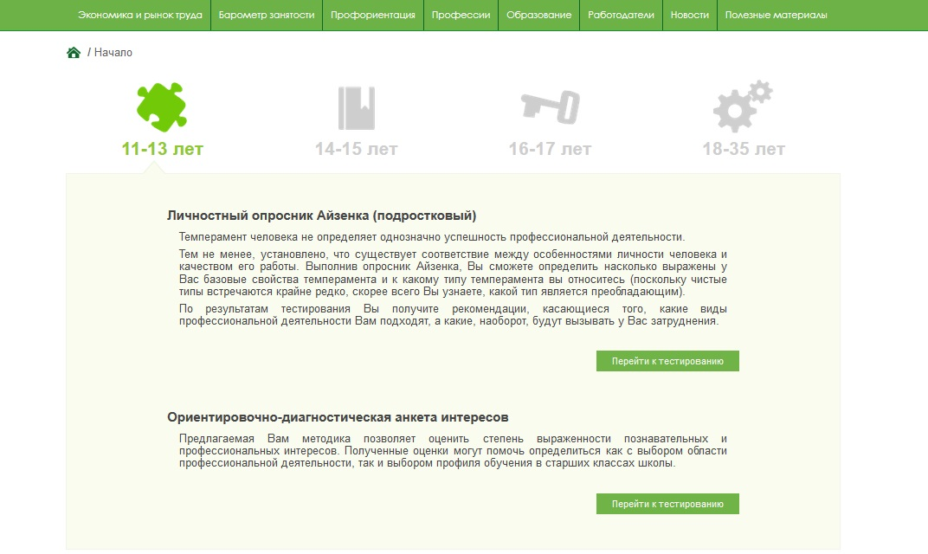

**РАЗДЕЛ «ПРОФЕССИИ»**

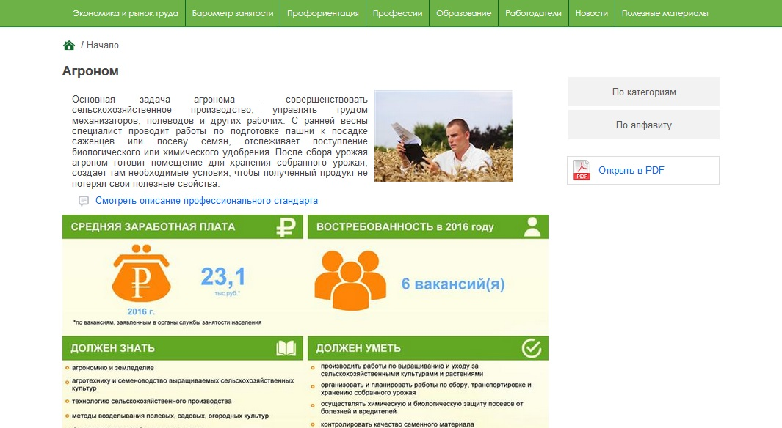

**РАЗДЕЛ «ОБРАЗОВАНИЕ»**

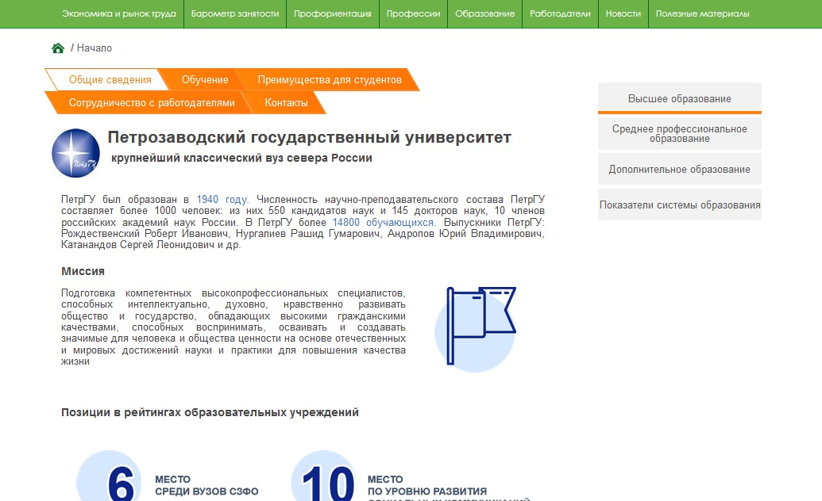

# Приложение 2 МЕТОДИЧЕСКИЕ РЕКОМЕНДАЦИИ ПО ПРОВЕДЕНИЮ ПРОФОРИЕНТАЦИОННОГО УРОКА С ОБУЧАЮЩИМИСЯ 8-10 КЛАССОВ С ИСПОЛЬЗОВАНИЕМ ИНСТРУМЕНТАРИЯ ИНТЕРНЕТ-ПОРТАЛА «МОЯ КАРЬЕРА: живи, учись, работай в Карелии!»

**Введение**

Профессиональное самоопределение представляет собой процесс знакомства с миром профессий, осознания ценности самостоятельно выбранной профессии и ценности труда. Школьники 8-10 классов проходят этап изучения профессий с точки зрения личных симпатий, своих возможностей и общественных приоритетов сквозь призму формулы «хочу-могу-надо». Процесс профессионального самоопределения требует разностороннего информационного и организационного обеспечения.

Интернет-портал «Моя карьера: живи, учись, работай в Карелии!» (адрес доступа: <http://mycareer.karelia.ru>) – инструментарий для знакомства с разнообразием востребованных профессий в родном регионе, образовательных возможностей и персонального тестирования. Пособие содержит подробный сценарий профориентационного мероприятия (урока) для школьников 8-10 классов с использованием инструментария Интернет-портала «Моя карьера: живи, учись, работай в Карелии!».

Методические рекомендации адресованы учителям общеобразовательных организаций, психологам, специалистам в области профессиональной ориентации населения. Методические рекомендации рассчитаны на применение в рамках профориентационных уроков среди учащихся 8-10 классов.

**Тема урока:** «Моя карьера: живи, учись, работай в Карелии!»

**Краткая характеристика учащихся:** учащиеся 8-10 классов (14-16 лет) общеобразовательных организаций Республики Карелия

**Характеристика возрастного аспекта профориентационной работы**

Сценарий профориентационного мероприятия разработан с учетом возрастных особенностей учащихся, в частности, особенности профессионального самоопределения на конкретной возрастной стадии. **8-10 класс (14-16 лет)** – этап развития профессионального самоопределения. В этот период происходит формирование представлений о процессе выбора профессии, определение общественных и личных ориентиров в профессиональном самоопределении. Для этого учащимся необходимо овладеть определенными знаниями и навыками по выбору профессии: учитывать ситуацию на региональном рынке труда, осознавать личные склонности и в соответствии с этими знаниями строить образовательные планы.

Диагностика и анализ профессиональных склонностей и предпочтений важны ежегодно, т.е. в мониторинговом режиме, так как охватываемый возрастной период характеризуется изменениями предпочтений и увлечений личности. В случае возникновения нежелания у учащегося участвовать в профориентации повторно (на следующий год, например), рекомендуется донести до него целесообразность и пользу мониторинговой диагностики.

**Цель профориентационного мероприятия:** формирование у обучающихся на основе результатов персональной диагностики профессиональных склонностей осознанного подхода к выбору профессии (специальности) с учетом информирования о потребностях регионального рынка труда с использованием инструментария Интернет-портала «Моя карьера: живи, учись, работай в Карелии!»

**Задачи:**

* ***воспитательная:*** выработка у школьников сознательного отношения к профессиональному самоопределению в соответствии со своими профессиональными склонностями и учетом кадровой потребности рынка труда региона; развитие патриотического аспекта в системе мотивации профессионального самоопределения (акцентирование внимания учащихся на востребованности кадров в регионе, в котором они живут и учатся);
* ***образовательная:*** знакомство с содержанием профессий и углубление знаний обучающихся на что необходимо обращать внимание при выборе профессии;
* ***диагностирующая:*** диагностика профессиональных склонностей с помощью опросника «Ориентация» И.Л. Соломина;
* ***развивающая:*** развитие способности самостоятельно оценивать собственную ситуацию самоопределения, развитие компетентности в области использования информационно-коммуникационных технологий (профессиональное просвещение);
* ***проектирующая:*** проектирование получения образования в профессиональных образовательных организациях с возможной последующей ориентацией на продолжение образования в организациях высшего профессионального образования.

**Ожидаемые результаты профориентационного мероприятия:**

* повышение уровня осведомленности учащихся о мире профессий и на что необходимо обращать внимание при выборе профессии;
* повышение уровня знаний учащихся о своей профессиональной склонности в соответствии с предметом труда;
* определение круга понравившихся обучающемуся профессий (или одной профессии), выстраивание образовательной траектории с учетом профессий (профессии);
* информирование родителей о результатах профориентационного тестирования путем совместного обсуждения школьниками с родителями результатов тестирования и профессиограмм понравившихся профессий (для этого рекомендуется, чтобы по окончанию урока у учащегося на руках остались распечатанные результаты тестирования и профессиограммы);
* увеличение численности учащихся, имеющих обоснованный индивидуально-образовательный план в соответствии с профессиональными склонностями.

**Сценарий профориентационного урока**

|  |  |  |
| --- | --- | --- |
| ***Этапы урока*** | ***Примечание*** | ***Время, мин***. |
| 1. Приветствие | Вступительное слово учителя (профориентатора) | 3 |
| 1. Первичное анкетирование | Анкетирование школьников №1 «Выбор профессии».  Адрес доступа: <http://mycareer.karelia.ru/anketa-1>  (на Интернет-портале «Моя карьера» в меню «Профориентация» (при наведении курсора),  пункт «Анкета №1») | 5 |
| 1. «Моя карьера»: слагаемые «хочу-могу-надо» | Слагаемые выбора профессии «хочу-могу-надо» на примере Интернет-портала «Моя карьера»;  структура и разделы Интернет-портала «Моя карьера» (просмотр на компьютерах);  разница между профессией, специальностью, должностью и вакансией. | 5 |
| 1. Типология профессий по Е.А. Климову | Описание типологии профессий по Е.А. Климову.  Вопрос школьникам: привести примеры на каждый тип профессии (5 типов) | 7 |
| 1. Профессиограммы | Что учитывать при выборе профессии – разбор структуры профессиограммы;  просмотр профессиограмм на Интернет-портале «Моя карьера»;  Адрес доступа: <http://mycareer.karelia.ru/Professions>  (на Интернет-портале «Моя карьера» в меню «Профессии») | 5 |
| 1. Профориентационное тестирование на портале «Моя карьера» | Тестирование по анкете И.Л. Соломина «Ориентация»  Адрес доступа: <http://mycareer.karelia.ru/Tests/868> (раздел «Профориентация», 14-15 лет, анкета «Ориентация» И.Л. Соломина)  Анализ компонента - ***«могу»;***  печать результатов тестирования (ориентации личности и рекомендованных профессий) | 15 |
| 1. Просмотр профессиограмм подходящих профессий по результатам тестирования | Анализ профессиограмм, знакомство с профессиями, рекомендованными по результатам тестирования  Адрес доступа: <http://mycareer.karelia.ru/Professions>  (на Интернет-портале «Моя карьера» в меню «Профессии»)  Анализ компонента - ***«хочу»;***  печать профессиограмм понравившихся профессий | Если есть время (домашнее задание) |
| 1. «Барометр занятости» | Анализ профессий, востребованных по муниципалитетам Карелии («барометр занятости»)  Адрес доступа: <http://mycareer.karelia.ru/Barometer>  (на Интернет-портале «Моя карьера» в меню «Барометр занятости»)  Анализ компонента - ***«надо»*** | Если есть время (домашнее задание) |
| 1. Вторичное анкетирование | Анкетирование школьников №2 «Выбор профессии».  Адрес доступа: <http://mycareer.karelia.ru/anketa-2>  (на Интернет портале «Моя карьера» в меню «Профориентация» (при наведении курсора),  пункт «Анкета №2») | 5 |

**Оборудование и раздаточный материал**

* персональные компьютеры с доступом в Интернет (для каждого ученика)
* Интернет-портал «Моя карьера» (адрес: <http://mycareer.karelia.ru>)
* анкеты (адрес доступа: <http://mycareer.karelia.ru>; меню раздела «Профориентация»)
* проектор (при наличии)

**Формы, методы и приемы**

1. ***Приветствие учителя***

Ребята, вы взрослеете и наступает пора серьезно задуматься о выборе своей профессии. От выбора профессии зависит очень многое – решение вопроса, куда пойти дальше учиться, где в дальнейшем работать. Профессия зачастую определяет стиль жизни человека и его окружение. Сделать выбор не всегда легко. Помочь вам могут ваши родители, старшие братья и сестры, друзья, люди, к мнению которых вы прислушиваетесь, которые служат вам примером, а также разработанные вам в помощь региональные Интернет-ресурсы.

Можно искать себя в профессии методом проб и ошибок, пробовать себя в разных сферах – на это может уйти очень много времени, прежде чем вы найдете дело, которое вам придется по душе и будет приносить доход. Можно пойти по другому пути – выбрать профессию своих родителей, например, если чувствуете, что и вам это занятие нравится.

Так или иначе, сделать правильный выбор – значит, найти профессию, которая:

1. интересна и привлекательна для вас лично;

2. доступна для освоения;

3. на которую имеется спрос на рынке труда региона.

Сегодня мы рассмотрим наш республиканский Интернет-портал по профориентации населения «Моя Карьера», где учитываются слагаемые выбора профессии «хочу-могу-надо». Дома с родителями обязательно поделитесь результатами тестирования, расскажите, какие профессии вам подходят и нравятся. Для этого мы распечатаем результаты диагностики и описание понравившихся профессий.

1. ***Первичное анкетирование***

Сначала предлагаем пройти небольшое анкетирование, чтобы понять – а как же школьники сегодня ориентируются в мире профессий – заполнение Анкеты №1 «Выбор профессии».

1. ***«Моя карьера»: слагаемые «хочу-могу-надо»***

Портал «Моя Карьера» - сайт, где вы можете получить информацию о текущем и перспективном состоянии рынка труда, о востребованных профессиях в наглядном и понятном виде. Разделы портала предложат пользователям спланировать свой профессиональный путь – от диагностики своих профессиональных склонностей до выбора образовательной организации, где можно получить образование, и места работы на ведущих предприятиях Республики Карелия.

Разделы портала:

ЭКОНОМИКА И РЫНОК ТРУДА - Какая ситуация на рынке труда?

БАРОМЕТР ЗАНЯТОСТИ - Какие профессии востребованы?

ПРОФОРИЕНТАЦИЯ - Какая профессия мне подходит?

ПРОФЕССИИ - Какую профессию выбрать?

ОБРАЗОВАНИЕ - Где получить образование?

РАБОТОДАТЕЛИ - Куда пойти работать?

Прежде чем перейти к следующему этапу, разберем такие понятия, как профессия, специальность, должность и вакансия.

* **Профессия** – род деятельности, связанный с определенной областью общественного производства. Как область приложения физических и духовных сил, профессия требует от человека определенной подготовки, соответствующих знаний, умений и навыков.
* **Специальность** – это наименование конкретного вида профессиональной подготовки, которая завершается присвоением квалификации (например, бакалавра, специалиста или магистра). Еще её называют направлением подготовки или образовательной программой. Другими словами, специальность – более узкая разновидность деятельности в рамках одной профессии. Например, существует профессия «учитель» и в её рамках специальности: «учитель начальной школы», «учитель физической культуры» и т.д.
* Д**олжность** – это название статуса в структуре конкретного учреждения, предприятия (например, директор школы, заведующий отделением).
* **Вакансия** — свободное место, незанятая должность, незамещённая должность на предприятии.

1. ***Типология профессий по Е.А. Климову***

В очень разнообразном мире профессий, важно выбрать ту, которая бы подходила вашей личности. Например, сделать это можно с помощью различных профориентационных тестов. Одним из таких тестов выступает анкета «Ориентация» И.Л. Соломина, помогающая определить свою профессиональную ориентацию с соответствии с одной из 5-ти возможных ориентаций:

* *Человек – техника:* обслуживание техники, ремонт, установка, наладка, управление, производство и обработка металлических и неметаллических изделий, механическая обработка, монтаж и т.д. (слесарь, токарь, шофер, инженер, водитель, электрик, радиотехник).
* *Человек – человек:* воспитание и обучение, информирование, бытовое, трудовое и медицинское обслуживание людей (продавец, библиотекарь, журналист, врач, учитель, воспитатель, официант, администратор).
* *Человек – природа:* взаимодействие с объектами неживой и живой природы, растительными и животными организмами, микроорганизмами (фермер, лесник, биолог, садовник, зоотехник, агроном, геолог, пчеловод).
* *Человек – знаковые системы:* устная и письменная речь, цифры, физические и химические знаки, символы, ноты, схемы, карты, графики и т.п. (бухгалтер, программист, чертежник, машинистка, оператор ЭВМ, экономист, печатник).
* *Человек - художественный образ:* занятия, связанные с различными видами искусства – прикладного, изобразительного, музыкального, литературного, театрального (артист, писатель, маляр, гример, архитектор, фотограф, музыкант, дизайнер).

1. ***Профессиограммы***

Раздел «Профессии» представлен профессиограммами по востребованным в Республике профессиям – по алфавиту и по сферам профессиональной деятельности.

Профессиограмма содержит основные характеристики профессии, информация о которых позволит Вам узнать больше о выбранной или потенциальной профессии и скорректировать линию своей карьеры в соответствии с тенденциями регионального рынка труда.

Информация, которая представлена в профессиограмме:

* название и описание профессии
* динамика зарплаты на региональном рынке труда
* прогноз востребованности профессии в регионе
* необходимые знания
* необходимые умения
* профессионально важные качества
* медицинские противопоказания
* специальности (для получения профессии)
* образовательные организации, в которых можно получить образование
* наименования предприятий/организаций, в которых можно работать по данной профессии.

1. ***Профориентационное тестирование***

Используя предложенный тест (на странице сайта «Моя Карьера»: раздел «Профориентация», 14-15 лет, анкета «Ориентация» И.Л. Соломина), предлагается узнать, какая из сфер деятельности больше привлекает учащихся, от этого будет зависеть выбор профессии и дальнейшая стратегия получения образования.

После прохождения тестирования будет определена ориентация личности по типологии профессий Е.А. Климова и примеры рекомендуемых профессий. Рекомендуется учащимся (не закрывая Интернет-страницу с результатами тестирования) распечатать результаты (для доведения сведений до родителей, измерения изменений на будущий год, поиска информации по профессиям и образованию в Интернете). Инструкция по печати профессиограмм: 1) «Печать» (сочетание клавиш «Ctrl + P»); 2) запуск на печать на принтере.

1. ***Просмотр профессиограмм***

После прохождения профориентационного тестирования, при наличии времени, можно еще более подробно посмотреть профессиограммы по тем профессиям, которые рекомендованы, а также узнать об их востребованности в разделе «Барометр занятости».

Рекомендуется учащимся распечатать профессиограммы понравившихся и подходящих профессий для доведения сведений до родителей, измерения изменений на будущий год, поиска информации по профессиям и образованию в Интернете. Инструкция по печати профессиограмм: 1) «Открыть в PDF» (справа на странице с открытой профессиограммой); 2) «Печать» (справа в верхней строке; или сочетание клавиш «Ctrl + P»); 3) запуск на печать на принтере.

1. ***Просмотр барометра занятости***

Барометр занятости – это инструмент, который позволяет оценить спрос и предложение рабочей силы по профессиям в нашей Республике. Профессии разделены на три категории:

1) востребованные (наблюдается дефицит работников: рабочих мест больше, чем работников с профессией);

2) сбалансированные (наблюдается баланс спроса и предложения рабочей силы на рынке труда: примерно равная численность рабочих мест и работников);

3) невостребованные (наблюдается профицит работников: рабочих мест меньше, чем работников с профессией);

1. ***Вторичное анкетирование***

Далее предлагается пройти второе анкетирование, чтобы узнать, была ли полезна предоставленная на уроке информация - заполнение Анкеты №2 «Выбор профессии»

Также можно заполнить форму обратной связи на портале «Моя Карьера».

**Глоссарий**

Предлагаемый глоссарий включает терминологию, которая может потребоваться учителю (профориентатору) в ходе проведения профориентационного урока.

***Вакансия*** – свободное место, незанятая должность, незамещённая должность на предприятии.

***Должность* -** это название статуса в структуре конкретного учреждения, предприятия (директор школы, заведующий отделением).

***Карьера* –** осознанный способ организации профессиональной жизни, включающий продвижение к намеченному профессиональному, должностному или социальному статусу, что в широком смысле способствует самореализации, саморазвитию, самоутверждению человека в профессии и жизни.

***Квалификация:***

1) уровеньподготовленности индивида к профессиональной деятельности;

2) наличие у работника знаний, навыков и умений, необходимых для выполнения им определенной работы. Квалификация работников отражается в их тарификации.

***Профессиограмма*** – комплексное, систематизированное описание конкретной профессии (вида трудовой деятельности), ее характеристика, включающая сведения об условиях труда, правах и обязанностях работника, а также необходимых для овладения профессией личностных качествах, знаниях, умениях и навыках. Профессиограмма раскрывает самые существенные характеристики профессии и профессионально важные качества человека.

***Профессионал* –** специалист, связанный с постоянной работой в какой-либо сфере деятельности и в совершенстве владеющий профессиональными знаниями, умениями и навыками.

***Профориентационное просвещение*** – ознакомление молодежи с видами производства, состоянием рынка труда, потребностями экономики в квалифицированных кадрах, содержанием и перспективами развития профессий, формами и условиями их освоения, требованиями, предъявляемыми профессиями к человеку, возможностями профессионально-квалификационного роста и самосовершенствования в процессе трудовой деятельности. Профессиональное просвещение предоставляет информацию о социально-экономических и психофизиологических условиях правильного выбора профессии.

***Профессиональная ориентация*** – комплекс социальных, педагогических, психологических и медицинских мероприятий, направленных на помощь человеку в профессиональном самоопределении.

***Профессионально важные качества (ПВК)*** – относительно устойчивые, мало подверженные развитию и тренировке индивидуально-личностные особенности, которые существенно сказываются на успешности профессиональной деятельности, а также влияют на освоение профессиональных знаний, умения и навыков.

***Профессиональное самоопределение*** – самостоятельный выбор профессии с учетом личных возможностей и способностей.

***Профессия*** **–** род деятельности, связанный с определенной областью общественного производства. Как область приложения физических и духовных сил, профессия требует от человека определенной подготовки, соответствующих знаний, умений и навыков. Слово **«профессия»** (от лат. pгоfеssio – «объявляю своим делом», «говорить публично», «заявлять») означает род трудовой деятельности, требующей определенной подготовки и являющейся источником к существованию.

***Профессиональная склонность*** – эмоциональные предпочтения определенных занятий, к которым есть способности.

***Рынок труда*** – это сфера формирования спроса и предложения рабочей силы (трудовых услуг). Через рынок труда большинство работающего населения получает работу и доходы. Рынок труда регулируется спросом и предложением рабочей силы.

***Специальность*** (от лат. species – род, вид) – это наименование конкретного вида профессиональной подготовки, которая завершается присвоением квалификации (например, бакалавра, специалиста или магистра). Еще её называют направлением подготовки или образовательной программой. Другими словами, специальность – более узкая разновидность деятельности в рамках одной профессии. Например, существует профессия «учитель» и в её рамках специальности: «учитель начальной школы», «учитель физической культуры» и т.д.

# Приложение 3 Примеры заполненных анкет

***АНКЕТИРОВАНИЕ ШКОЛЬНИКОВ №1 «ВЫБОР ПРОФЕССИИ»***

*Предлагаем тебе ответить на несколько несложных вопросов о выборе профессии.*

*Инструкция по заполнению анкеты:*

1. Внимательно прочти каждый вопрос.

2. Выбери тот вариант, который наиболее точно соответствует твоему мнению.

3. Обратите внимание на то, что в некоторых вопросах возможно несколько вариантов ответа

(об этом есть соответствующая отметка)

1. ***В каком классе ты учишься?***
2. 8-ой класс
3. 9-ый класс
4. 10-ый класс
5. ***Выбрал ли ты свою будущую профессию? Если да, напиши ее название. Если нет – напиши «нет».***

Медицинская сестра

1. ***В какой профессиональной сфере ты хотел бы работать, когда получишь профессиональное образование?***
2. промышленность, транспорт
3. строительство
4. сельское и лесное хозяйство
5. образование
6. культура, искусство
7. медицина
8. социальная сфера
9. военная служба, полиция и безопасность
10. информационные технологии
11. экономика и финансы
12. другая сфера деятельности (напиши, какая именно______________)
13. не знаю, не определился (определилась)
14. ***Что влияет на твой выбор профессии (профессиональной сферы) (несколько вариантов ответа):***
15. высокая зарплата
16. советы родителей и друзей
17. престиж профессии
18. наличие вакансий
19. мой личный интерес
20. ***Представляешь ли ты себе характер и содержание будущей профессиональной деятельности?***
21. да, полностью представляю
22. знаю в общих чертах, что предстоит делать
23. имею смутные представления
24. вообще не имею представления, что предстоит делать
25. я не уверен, что пойду работать по специальности
26. ***Сколько профессий ты знаешь? (название профессии, содержание деятельности, должностные обязанности, требования к образованию)***
27. 1-5
28. 5-10
29. 10-15
30. 15 и более
31. ***Как ты думаешь, что такое профессия? (напиши в свободном поле «Профессия – это…»)***

комплекс требований и навыков

***АНКЕТИРОВАНИЕ ШКОЛЬНИКОВ №2 «ВЫБОР ПРОФЕССИИ»***

*Предлагаем тебе ответить на несколько несложных вопросов о выборе профессии после посещения Интернет-портала «Моя карьера».*

*Инструкция по заполнению анкеты:*

1. Внимательно прочти каждый вопрос.

2. Выбери тот вариант, который наиболее точно соответствует твоему мнению.

3. Обратите внимание на то, что в некоторых вопросах возможно несколько вариантов ответа

(об этом есть соответствующая отметка)

1. ***В каком классе ты учишься?***
2. 8-ой класс
3. 9-ый класс
4. 10-ый класс
5. ***Прояснилась ли ситуация, как выбирать профессию, на что нужно обращать внимание?***
6. да
7. нет
8. не знаю
9. ***Полезна ли для тебя информация, размещенная на портале?***
10. да, очень полезна
11. вполне полезна
12. нет, бесполезна
13. затрудняюсь ответить
14. ***После знакомства с информацией на портале изменилось ли твое решение о будущей профессии?***
15. да, сегодня понял(а) какая профессия мне нравится
16. да, думаю присмотреться к другим профессиям
17. нет, не изменил выбранную ранее профессию
18. нет, пока так и не определился с профессией
19. ***После знакомства с порталом расширились ли твои знания о характере и содержании будущей работы по профессии?***
20. да, теперь представляю, что предстоит делать
21. знаю в общих чертах, что предстоит делать
22. имею смутные представления
23. не имею представления, что предстоит делать
24. я не уверен, что пойду работать по специальности
25. ***Сколько новых профессий, подходящих и интересных для себя, ты узнал? (название профессии, содержание деятельности, должностные обязанности, требования к образованию)***
26. 1-5
27. 5-10
28. 10-15
29. 15 и более
30. ***Что ты узнал о своей будущей профессии?***

*(возможно несколько вариантов ответа)*

1. предмет, содержание, условия труда
2. профессионально важные качества
3. где можно получить эту профессию
4. спрос на профессию на рынке труда
5. ничего из перечисленного
6. другое (что именно?)____________________________

# Приложение 4 Письмо ректора ПетрГУ А.В. Воронина в адрес директоров общеобразовательных организаций о проведении профориентационного урока

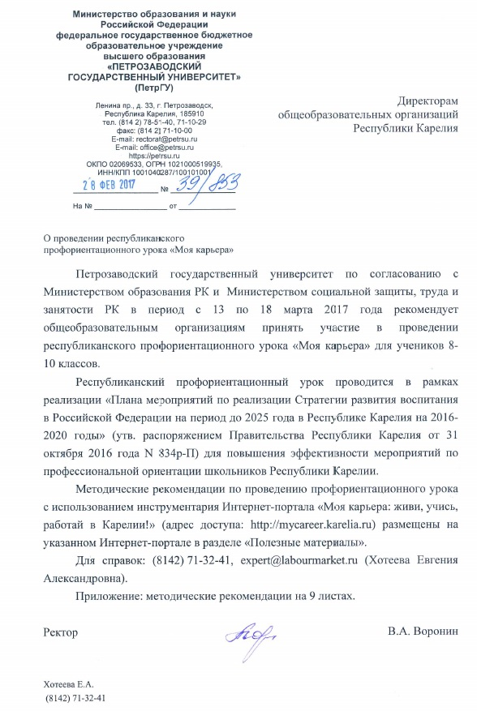

# Приложение 5 Перечень общеобразовательных организаций Республики Карелия, принявших участие в республиканском профориентационном уроке «Моя карьера: живи, учись, работай в Карелии!»

|  |  |  |  |  |
| --- | --- | --- | --- | --- |
| № | Наименование муниципального района | Наименование организации | Ф.И.О. и контакты ответственного | Общая численность учащихся, принявших участие в профориентационных уроках, чел., |
| 1 | Беломорский район | МУП «Машозерская СОШ» | Викулина Людмила Валентиновна,  тел. моб. 881437 35786 | 14 |
| 2 | Кондопожский район | МОУ СОШ №8 г. Кондопоги РК | Наумова Татьяна Леонидовна  тел моб. 89643178559 | 147 |
| 3 | Костомукшский гор. округ | МБОУ КГО «Средняя общеобразовательная школа №2 имени А.С. Пушкина» | Н.А. Гончар  тел. моб. 9114213843 | 53 |
| 4 | Лахденпохский район | МКОУ «Элисенваарская средняя общеобразовательная школа» | Чернопазова Елена Николаевна,  тел. +7 921 462 02 53  e-mail:elena-chernopazova@yandex.ru | 18 |
| 5 | Лахденпохский район | МОУ «Райваттальская СОШ» | Классные руководители  (Корниенко Ольга Юрьевна,  Михайлова София Львовна,  Лыкова Любовь Борисовна) | 43 |
| 6 | Лоухский район | МБОУ «Лоухская средняя общеобразовательная школа» | Коренева Ирина Николаевна,  т. (81439) 51984 | 30 |
| 7 | Медвежьегорский район | МКОУ «Медвежьегорская средняя общеобразовательная школа №2» | Кузьмич Валентина Михайловна, Заместитель директора по воспитательной работе  т. +79114166621 | 136 |
| 8 | Муезерский район | МКОУ «Суккозерская средняя общеобразовательная школа» | Сулимова Елена Геннадьевна  Тел. 89210105782 | 38 |
| 9 | Олонецкий район | МКОУ «Мегрегская средняя общеобразовательная школа» | Погиба Елена Федоровна, классный руководитель 9 класса (89212226850)  Федотова Татьяна Анатольевна, психолог школы (89216244484) | 21 |
| 10 | Олонецкий район | МКОУ «Ильинская средняя образовательная школа» | Ефимова Алевтина Александровна  Социальный педагог | 54 |
| 11 | Петрозаводский городской округ | МБОУ Петрозаводского городского округа «Гимназия № 30 имени Музалева Д.Н.» | Данилова Елена Сергеевна, заместитель директора по воспитательной работе, тел. 8 (8142) 76-15-34 | 140 |
| 12 | Петрозаводский городской округ | МОУ «Лицей №40» | Расторгуева-Галичихина Ульяна Сергеевна | 693 учащихся (с 5-11 классы) |
| 13 | Петрозаводский городской округ | МОУ «Средняя общеобразовательная финно-угорская школа имени Элиаса Лённрота» | Алонцева Ольга Ивановна, зам. директора по ВР, моб. тел. 89212206291 | 164 |
| 14 | Петрозаводский городской округ | МБОУ Петрозаводского городского округа «Средняя общеобразовательная школа №29 им. Сепсяковой Т.Ф.» | Филатова Елена Владимировна,  Зам.директора по ВР,  моб. тел. 8-911-406-97-13 | 70 |
| 15 | Петрозаводский городской округ | МБОУ «Средняя общеобразовательная школа № 43 с углубленным изучением отдельных предметов» | Никольская Наталья Георгиевна  моб. тел. 8-911-420-54-14 | 251(с 7-11 классы) |
| 16 | Петрозаводский городской округ | МБОУ  «Средняя общеобразовательная школа №36  с углубленным изучением иностранных языков» | Елена Владимировна Прожеева,  заместитель директора по УВР  моб. тел. 89114320747 | 67 |
| 17 | Петрозаводский городской округ | МБОУ «Средняя общеобразовательная Петровская школа» | Сонникова Елена Юрьевна, 76-56-49 | 81 |
| 18 | Петрозаводский городской округ | МБОУ «Средняя общеобразовательная школа №8» | Чемлыкова Людмила Владимировна, заместитель директора по ВР, 89114251026 | 79 |
| 19 | Прионежский муниципального района | МОУ «Деревянкская средняя общеобразовательная школа №5» | Прохорова Ольга Фёдоровна, учитель истории и обществознания, МОУ «СОШ № 5» п. Деревянка, раб. телефон: (814-2)536-252 | 34 |
| 20 | Петрозаводский городской округ | МБОУ «Державинский лицей» | Рой Ирина Михайловна, заместитель директора по УВР  Р.т. 73 32 19 | 155 |
| 21 | Сегежский муниципальный район | МКОУ «Средняя общеобразовательная школа №5 г. Сегежи» | Серегина Елена Николаевна,  Заместитель директора по ВР  Тел. 89535493343 | 35 |

# Приложение 6 Информация об итогах проведения республиканского профориентационного урока «Моя карьера: живи, учись, работай в Карелии!»

|  |  |
| --- | --- |
| Полное наименование общеобразовательного учреждения |  |
| Муниципальный район |  |
| Ф.И.О. и контакты ответственного в школе за организацию профориентационного урока |  |
| Общая численность учащихся, принявших участие в профориентационных уроках, чел., |  |
| *в том числе:* | |
| *учащихся 8-ых классов, чел.* |  |
| *учащихся 9-ых классов, чел.* |  |
| *учащихся 10-ых классов, чел.* |  |
| Комментарии о формате и сроках проведения урока. Предложения по доработкам методических рекомендаций и содержания Интернет-портала  *(в свободной форме)* | |
|  | |

**Директор школы** *Ф.И.О.*

**Проект письма в адрес директоров по электронной почте об итогах профориентационного урока**

***Директору средней общеобразовательной школы***

Уважаемая Людмила Ивановна!

Петрозаводский государственный университет просит направить информацию  о численности обучающихся 8-10 классов, которые в период с 13 по 18 марта 2017 г. приняли участие в профориентационных уроках с использованием ресурсов Интернет-портала «Моя карьера: живи, учись, работай в Карелии!».

В прицепленном файле форма об итогах проведения профориентационного урока.

Форма также размещена на Интернет-портале  <http://mycareer.karelia.ru>  в разделе «Аналитические материалы».

Заполненную форму в формате .doc просим направить по адресу [expert@labourmarket.ru](mailto:expert@labourmarket.ru) до 24 марта 2017 г.

Контактное лицо: Хотеева Евгения Александровна, (8142)  71-32-41.

*С уважением,*

*Гуртов В.А.*

*профессор, д.ф.-м.н.,*

*директор Центра бюджетного мониторинга ПетрГУ*

# Приложение 7 Публикации о республиканском профориентационном уроке в СМИ

**На Интернет-портале «Моя карьера»**

**адрес доступа:** [**http://mycareer.karelia.ru/News/4870**](http://mycareer.karelia.ru/News/4870)

**Средняя общеобразовательная школа №36 г. Петрозаводска первой провела республиканский профориентационный урок с обучающимися 8 и 9 классов с использованием Интернет-портала «Моя карьера: живи, учись, работай в Карелии!»**

6.03.2017 г. 17:46

В период с 13 по 18 марта в школах Карелии для обучающихся 8-10 классов планируется проведение республиканского профориентационного урока "Моя карьера: живи, учись, работай в Карелии!"

6 марта 2017 г. средняя общеобразовательная школа №36 г. Петрозаводска выступила пилотной площадкой, на которой состоялся первый республиканский профориентационный урок. Подготовка урока организована завучем по воспитательной работе Е.В. Прожеевой, проведение урока – классным руководителем 8 класса А.Д. Щербаковой

Анастасия Дмитриевна Щербакова провела урок в компьютерном классе. Число школьников, 14 человек, определялось числом компьютеров в классе. В начале урока была представлена краткая информация о профессиях и Интернет-ресурсе «Моякарьера: живи, учись, работай в Карелии!». Далее школьники прошли  тестирование и, по их реакции, было видно, что результаты тестирования были восприняты с интересом.

Мнение учителя об уроке: *"Ребята серьезно отнеслись к информации на Интернет-портале, потому что 8-9 класс – это тот возраст, когда школьники начинают задумываться о своей будущей профессии. В то же время они не всегда могут сделать осознанный выбор профессии, поскольку информации об этом недостаточно. Школьники видят проблему в выборе профессии, так как по телевизору, например, показывают, что у взрослых существует много сложностей с работой.*

*Я считаю, что Интернет-портал "Моя карьера" - это уникальная разработка для тех ребят, которые хотят жить и работать в Карелии. Для школьников не всегда очевидно, могут ли они построить свое будущее в Карелии, и поэтому у некоторых из них  возникает желание переехать в другой регион или даже заграницу. Знакомство школьников и их родителей с ресурсами Интернет-портала, с перспективами работы именно в Республике Карелия может повлиять на их решение строить здесь свое будущее".*

 Школьники по результатам проведенного мероприятия отметили:

* "узнала, что представляет из себя профессия, на которую хочу пойти учиться; утвердилась в своем выборе"
* "задумался, куда пойти учиться после школы"
* "узнала много нового о профессии, что нужно освоить для работы по профессии"
* "информация, представленная на уроке и на Интернет-портале, вполне полезна, написана понятным языком"

Подобные насыщенные и информативные мероприятия способствуют формированию у школьников осознанного подхода к выбору будущей профессии и понимания необходимости усилий во время учебы в школе для того, чтобы реализовать успешную трудовую карьеру.

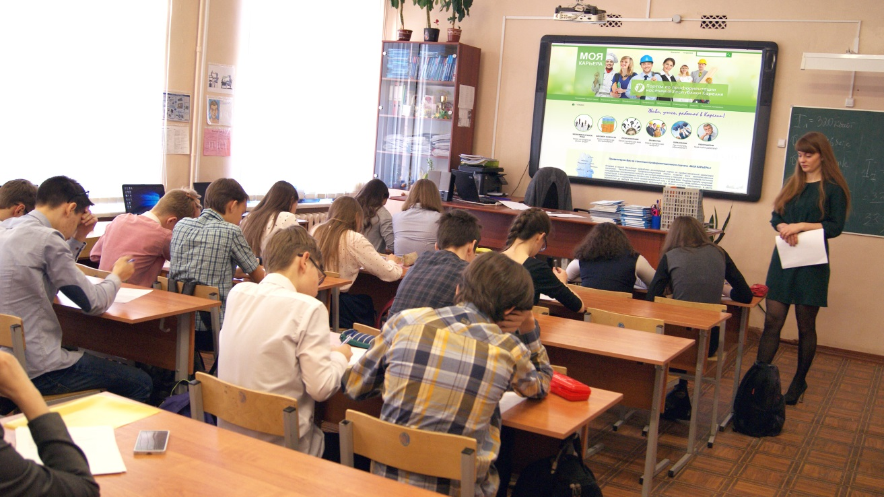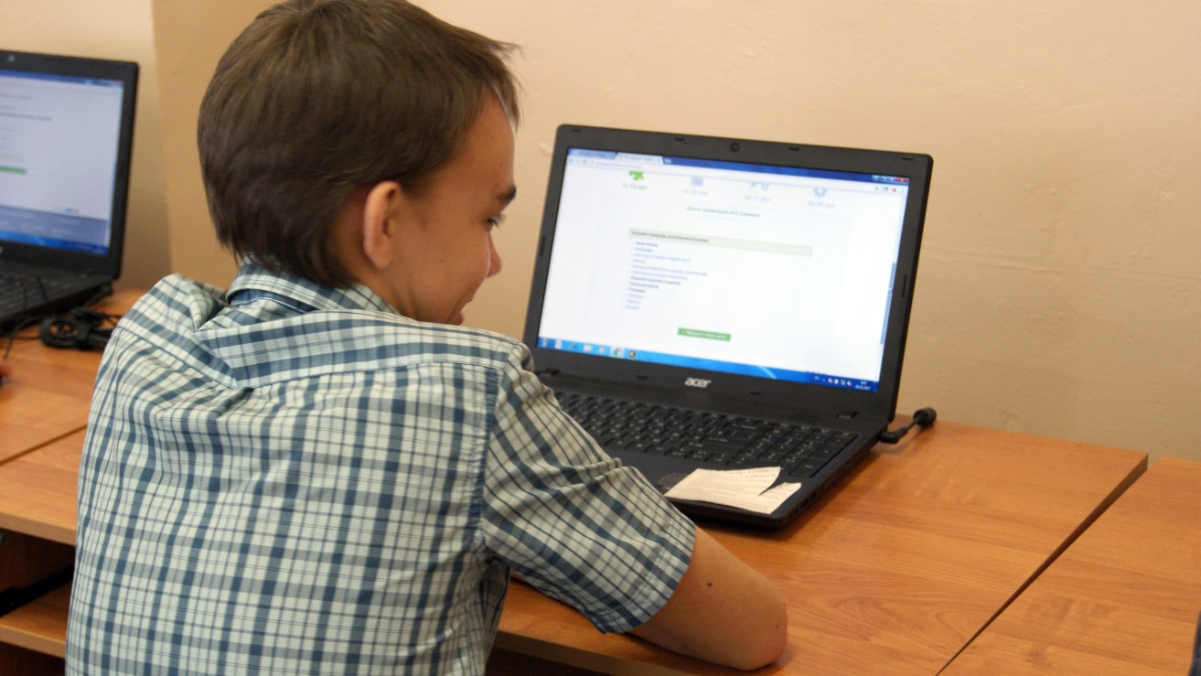

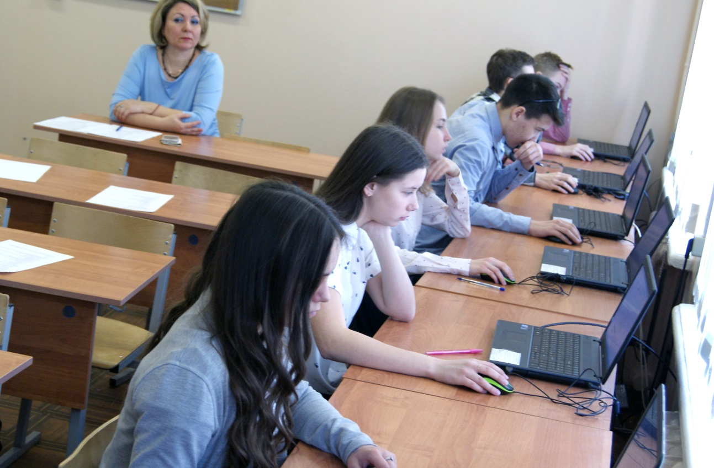

**На Интернет-портале Министерства образования РК**

**адрес доступа:** <http://minedu.karelia.pro/news/2393>

**Республиканский урок «Моя карьера» поможет школьникам в профессиональном самоопределении**

***В период с 13 по 18 марта в школах Карелии для обучающихся 8-10 классов планируется проведение республиканского профориентационного урока "Моя карьера"  Первый урок уже состоялся, пилотной площадкой выступила школа № 36 г. Петрозаводска.***Занятия со школьниками направлены на персональную диагностику их профессиональных склонностей и развитие навыков профессионального выбора на базе Интернет-портала «Моя карьера: живи, учись, работай в Карелии!» Методические рекомендации для проведения урока разработаны Центром бюджетного мониторинга Петрозаводского государственного университета совместно с Министерством образования Республики Карелия.  
В ходе урока  ребят познакомили с  указанным Интернет-ресурсом  и провели тестирование на выявление профессиональной предрасположенности. Школьники получили  рекомендации о подходящих для них и востребованных в экономике региона профессиях.   
 Результаты тестирования были восприняты с интересом:  кто-то утвердился в своем выборе, кто-то задумался, куда пойти учиться после школы и что нужно освоить для работы по профессии.  
 Анастасия Дмитриевна Щербакова, классный руководитель 8-го класса, отметила:  
 *- Интернет-портал "Моя карьера" - это уникальная разработка для тех ребят, которые хотят жить и работать в Карелии. Для школьников не всегда очевидно, могут ли они построить свое будущее в Карелии, и поэтому у некоторых из них  возникает желание переехать в другой регион или даже заграницу. Знакомство школьников и их родителей с ресурсами Интернет-портала, с перспективами работы именно в Республике Карелия может повлиять на их решение строить здесь свое будущее".*

**На Интернет-сайте МКОУ «Элисенваарская СОШ»**

**адрес доступа:** [**http://elisenvaara.karelschool.ru/news/item/38**](http://elisenvaara.karelschool.ru/news/item/38)

20.03.2017

**"Моя карьера: живи, учись, работай в Карелии!"**

20 марта в школе для учащихся 9 -10 классов прошел Республиканский профориентационный урок с использованием [инструментария Интернет-портала «Моя карьера: живи, учись, работай в Карелии!».](http://mycareer.karelia.ru/) Урок провели Чернопазова Елена Николаевна и Сорокина Лариса Юрьевна. В начале урока была представлена краткая информация о профессиях и Интернет-ресурсе «Моя карьера: живи, учись, работай в Карелии!». Затем учащиеся (16 чел.) прошли online-тестирование, используя свои мобильные телефоны (в школе отсутствует интернет), процесс тестирования учащимися был воспринят с интересом.

Учащиеся по результатам проведенного мероприятия отметили: "на сайте представлено большое многообразие профессий», «можно получить информацию о заработной плате, где получить профессию, какими качествами, знаниями необходимо обладать при выборе профессии», «сайт интересный и полезный». Все учащиеся подтвердили желание выйти на портал самостоятельно.

